电磁感应采暖炉（DNQ-08-1144）

三友电器有限公司成立于2003年，六年来业绩稳步攀升！公司业务领域主要定位于家电、采暖设备的研制、开发、生产及销售。其中，已逐步成为国内知名品牌的“高效节能电暖器”系列是我公司的支柱产业，由于公司的不断创新，新近研发的“电磁感应采暖炉”经过检测、调试及有关部门认定，开始投放市场，让更加贴心的服务，赢得客户，稳步扩展，让三友科技真正成为奔腾在国内外同行业的一匹黑马。

产品简介»
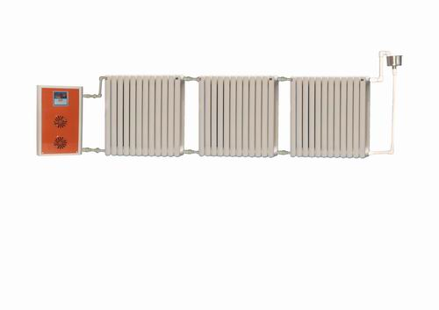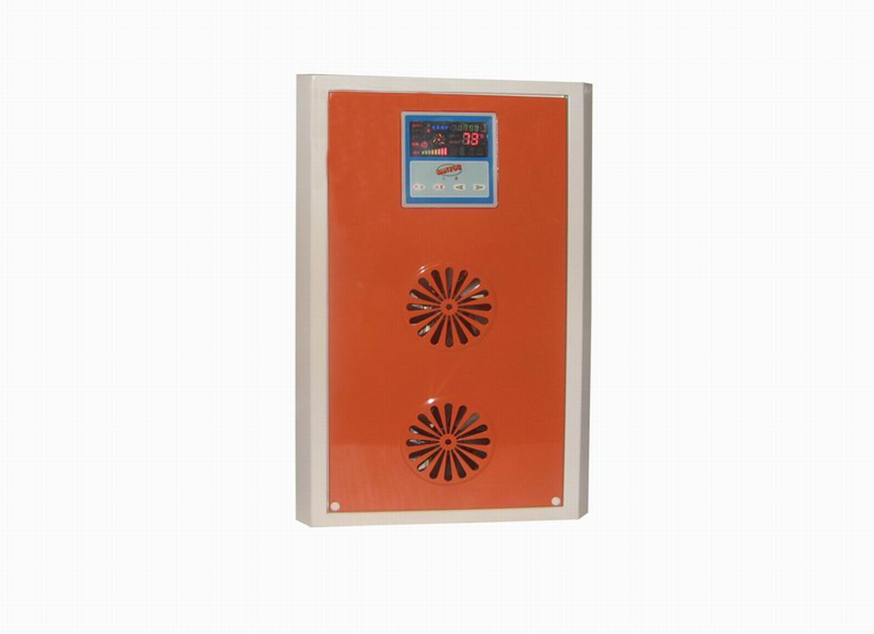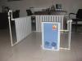
现在介绍我们自主研发的第四代真正节能的取暖设备—“三友”牌电磁感应采暖炉，现全面向全国市场推广。
“三友”牌电磁感应采暖炉：是一种利用电磁感应原理，将电能转换为磁热能的加热器，在控制器内由整流电路将50／60HZ的交流电压变成直流电压，再经过控制电路将直流电压转换成频率为20—25KHZ的高频电压，高速度变化的电流通过线圈会产生高速度的磁场，当磁场内部的磁力线通过金属容器时产生无数的小涡流，使金属容器自行高速发热，然后再将加热容器内的水输送到散热片达到快速制热的目的。
本产品具有升温速度快、热效率高、送暖范围广、智能控温、随意调节功率、样式美观、节省空间等特点，可广泛应用于家庭、宿舍楼、办公室、宾馆饭店、边防哨所等，更适于房地产开发商选择配套安装来节省集体供暖设备的前提投入。
第四代Ⅰ型电磁感应采暖炉
Ⅱ型电磁感应采暖炉
Ⅲ型电磁感应采暖炉
电磁涡流加热不仅最节能，而且加热速度也是最快的，同时也最环保、最安全。全自动高能电磁3D发热系统，采用独特的3D动态加热技术，和三维立体全方位加热系统，加热过程没有死角，使用过程中不产生水垢，磁化净化水质。将热能最大化提升，看得见的高效节能。电热转换率高于国内市场热水产品25％，。热转换率98％目前国内热水产品使用半年产生大量的水垢，降低热效15％，一年后下降25％-30％，最后无法使用。市场销售的电采暖炉使用的发热器是陈旧的电热棒，石英管，寿命在几十小时到几百小时（热的快）的加热原理，很不节能，维修困难或无法修理。电磁发热器在使用过程中无需修理，使用费用特别低。3D电热采暖炉采用现代人性化设计，微电脑智能全自动控制，芯片内设防双重漏电，防冻，超温，干烧等，数码显示和设计豪华的外壳组成，适宜低压或无压水循环加热，配合暖气片、地板采暖等冬季采暖，使用十分方便。内设120w-500w-1000w-1300w-1800W-2000w-4000w-6000w-8000w自由一体组合，采暖面积20-240平米，使用寿命长15年以上。
主要优势及特点：
1、热转换效率高
在技术上采用电磁感应制热，节省能源、升温速度快、热效率高。1-3分钟出口水温达到60度以上。可带动（1—4组）或（4—8组）或（8—16组）暖气片散热，可按取暖面积增减暖气片或改造暖气，比其它燃油、燃气、电供暖设备可节能30％以上。
2、节能环保
电磁感应加热是具有时代前卫气息的绿色产品，采用先进的变频技术，将50HZ的中频电源转换为20000HZ高频电源，设备启动后无噪音。使用时不释放任何有害气体，无火、无烟、无味，没有传统采暖设备诸多污染问题，在采暖过程中不会产生明火，真正做到保护环境和节能的效果。
北京节能检测中心权威检测：采用电磁感应原理，把1L水加热，电耗为0.117度。采用电加热管，把1L水加热，电耗为0.289度。两相比较，采用电磁感应原理加热，省电高达2.5倍左右。这个测试很明显的证明了我们产品节能的特点。
3、安全可靠
整机水电分离，前部电路，后部水路，加热核心部分内部走水，外部走电。产品恒功率，弱电控制强电，软启动软开关，无触点开关，无启动冲击电流，使用安全可靠。
4、使用寿命长加热核心部分采用电磁感应制热，水加热后被磁化，不形成水垢，整个系统免于维护。恒定功率，通过变频脉宽调整，电压高时电流会自动下调，电压低时，电流会自动上调，保证电功率恒定，确保加热器使用寿命和用户供暖效果。
5、产品体积小外形美观，可摆放在客厅、卧室、办公室等。
6、智能控制
采用微电脑控制，并配有电子数字信号功率传感器（可自由调节），温控精确、灵敏，使室内温度均衡。恒温设置及各种报警功能，操作简单，易学易用。
7、安装运行费用低
电磁感应采暖炉研制成功后迅速推向市场并赢得认可，说明它有很大的优越性。长期运行费用少是它的最大优势所在。
8、健康舒适
非常适合现代家庭及中小型企事业单位，宾馆别墅，更加适合没有集体供暖小区楼房，与其它同类取暖设备相比优势更加明显。三友科技给您更多精力和时间品味生活、让你更舒服。
产品特征 »
商 标 | 三友
产品型号 | DNQ-08-1144 | DNQ-08-1145 | DNQ-08-1146 | DNQ-08-1147
产品规格 | 600*380*100 | 600*380*100 | 600*380*100 | 600*380*100
产品重量 | 8.6kg | 9.8kg | 11kg | 12.2kg
产品产量 | 3500台/月 | 3500台/月 | 3500台/月 | 3500台/月
产品价格 | 1230元 | 1860元 | 3998元 | 5998元
额定功率 | 2kw | 4kw | 6kw | 8kw
温度范围 | 20-80 | 20-80 | 20-80 | 20-80
升温时间 | 3-5分钟 | 3-5分钟 | 3-5分钟 | 3-5分钟
电源电压 | 220v | 220v | 220v | 220v
电源频率 | 交流电源50-60HZ | 50-60HZ | 50-60HZ | 50-60HZ

三友电器有限公司成立于2003年，六年来业绩稳步攀升！公司业务领域主要定位于家电、采暖设备的研制、开发、生产及销售。其中，已逐步成为国内知名品牌的“高效节能电暖器”系列是我公司的支柱产业，由于公司的不断创新，新近研发的采暖炉经过检测、调试及有关部门认定，开始投放市场，让更加贴心的服务，赢得客户，稳步扩展，让三友科技真正成为奔腾在国内外同行业的一匹黑马。

进入21世纪以来，能源严重缺乏及严重损耗是整个世界面临的严重问题。我们老百姓可能不能亲身感觉到这个问题，但您可观察下您的生活，从商品价格上涨，到与生活密不可分的能源紧缺，比如煤炭、燃气、燃油等等。所以整个世界都在呼吁环保节能！随着呼声我们三友科技努力研发节能设备来应对这个能源缺乏的世界。

现在介绍我们自主研发的第四代真正节能的取暖设备—“三友”牌采暖炉，现全面向全国市场推广。

“三友”牌采暖炉：是一种利用电磁感应原理，将电能转换为磁热能的加热器，在控制器内由整流电路将50/60HZ的交流电压变成直流电压，再经过控制电路将直流电压转换成频率为20—25KHZ的高频电压，高速度变化的电流通过线圈会产生高速度的磁场，当磁场内部的磁力线通过金属容器时产生无数的小涡流，使金属容器自行高速发热，然后再将加热容器内的水输送到散热片达到快速制热的目的。

本产品具有升温速度快、热效率高、送暖范围广、智能控温、随意调节功率、样式美观、节省空间等特点，可广泛应用于家庭、宿舍楼、办公室、宾馆饭店、边防哨所等，更适于房地产开发商选择配套安装来节省集体供暖设备的前提投入。

第四代Ⅰ型电采暖炉
Ⅱ型电采暖炉
Ⅲ型电采暖炉

电磁涡流加热不仅最节能，而且加热速度也是最快的，同时也最环保、最安全。全自动高能电磁3D发热系统,采用独特的3D动态加热技术,和三维立体全方位加热系统,加热过程没有死角,使用过程中不产生水垢,磁化净化水质.将热能最大化提升,看得见的高效节能.电热转换率高于国内市场热水产品25%,.热转换率98%目前国内热水产品使用半年产生大量的水垢,降低热效15%,一年后下降25%-30%,最后无法使用.市场销售的电采暖炉使用的发热器是陈旧的电热棒,石英管,寿命在几十小时到几百小时(热的快)的加热原理,很不节能,维修困难或无法修理.电磁发热器在使用过程中无需修理,使用费用特别低. 3D电热采暖炉采用现代人性化设计,微电脑智能全自动控制,芯片内设防双重漏电,防冻,超温,干烧等,数码显示和设计豪华的外壳组成,适宜低压或无压水循环加热,配合暖气片、地板采暖等冬季采暖,使用十分方便。内设120w-500w-1000w-1300w-1800W-2000w-4000w-6000w-8000w自由一体组合,采暖面积20-240平米,使用寿命长15年以上。

主要优势及特点：

1、热转换效率高
在技术上采用电磁感应制热，节省能源、升温速度快、热效率高。1-3分钟出口水温达到60度以上。可带动（1—4组）或（4—8组）或（8—16组）暖气片散热，可按取暖面积增减暖气片或改造暖气，比其它燃油、燃气、电供暖设备可节能30%以上。
2、节能环保
电磁感应加热是具有时代前卫气息的绿色产品，采用先进的变频技术，将50HZ的中频电源转换为20000HZ高频电源，设备启动后无噪音。使用时不释放任何有害气体，无火、无烟、无味，没有传统采暖设备诸多污染问题，在采暖过程中不会产生明火，真正做到保护环境和节能的效果。
北京节能检测中心权威检测： 采用电磁感应原理，把1L水加热，电耗为0.117度。 采用电加热管，把1L水加热，电耗为0.289度。 两相比较，采用电磁感应原理加热，省电高达2.5倍左右。这个测试很明显的证明了我们产品节能的特点。
3、安全可靠
整机水电分离，前部电路，后部水路，加热核心部分内部走水，外部走电。产品恒功率，弱电控制强电，软启动软开关，无触点开关，无启动冲击电流，使用安全可靠。
4、使用寿命长加热核心部分采用电磁感应制热，水加热后被磁化，不形成水垢，整个系统免于维护。恒定功率，通过变频脉宽调整，电压高时电流会自动下调，电压低时，电流会自动上调，保证电功率恒定，确保加热器使用寿命和用户供暖效果。
5、产品体积小外形美观，可摆放在客厅、卧室、办公室等。
6、智能控制
采用微电脑控制，并配有电子数字信号功率传感器（可自由调节），温控精确、灵敏，使室内温度均衡。恒温设置及各种报警功能，操作简单，易学易用。
7、安装运行费用低
采暖炉研制成功后迅速推向市场并赢得认可，说明它有很大的优越性。长期运行费用少是它的最大优势所在。
8、健康舒适
非常适合现代家庭及中小型企事业单位，宾馆别墅，更加适合没有集体供暖小区楼房，与其它同类取暖设备相比优势更加明显。三友科技给您更多精力和时间品味生活、让你更舒服。

Ⅰ型DNQ-08-1144采暖炉(2000W带动1—4组暖气片散热适用20--60㎡)

Ⅱ型DNQ-08-1145采暖炉(4000W带动4—8组暖气片散热适用60--120㎡)

Ⅲ型DNQ-08-1146采暖炉(6000W带动6—12组暖气片散热适用100--180㎡)

Ⅳ型DNQ-08-1147采暖炉(8000W带动14—16组暖气片散热适用140--240㎡)

